* JSR-303主要是对JavaBean进行验证，如方法级别（方法参数/返回值）、依赖注入等的验证是没有指定的。因此又有了JSR-349规范的产生。 ***---一知半解哈***
* 各种数据验证的分工：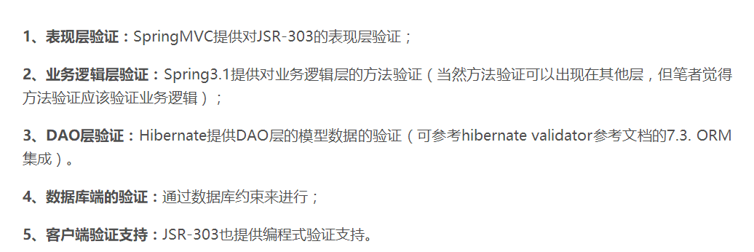
* 数据校验***国际化支持***：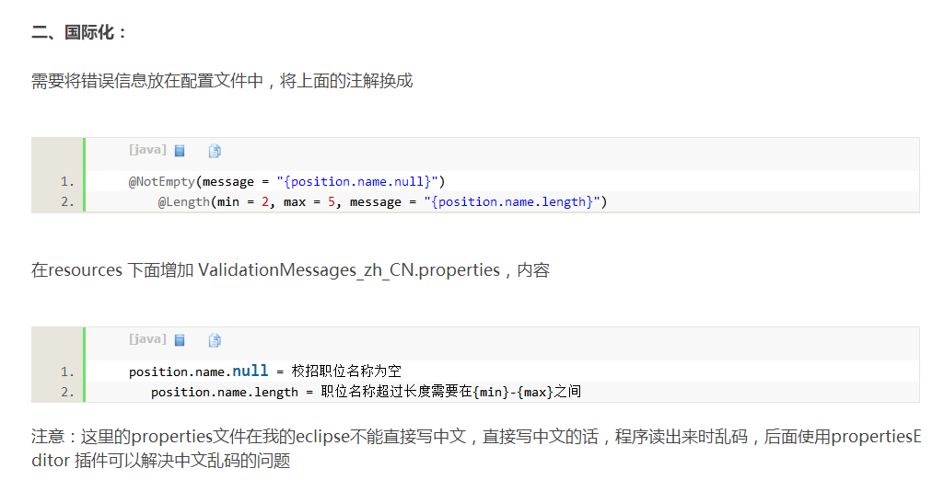
* 更改国际化提示语文件位置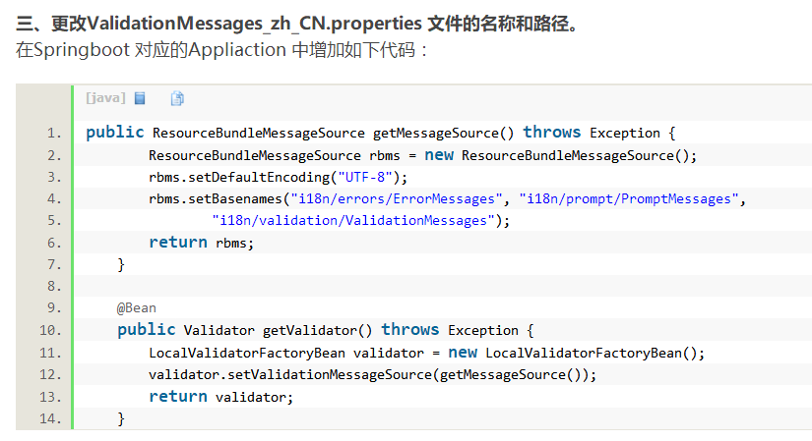
* 资源文件中的中文乱码，可以设置